

Městská knihovna Sedlčany

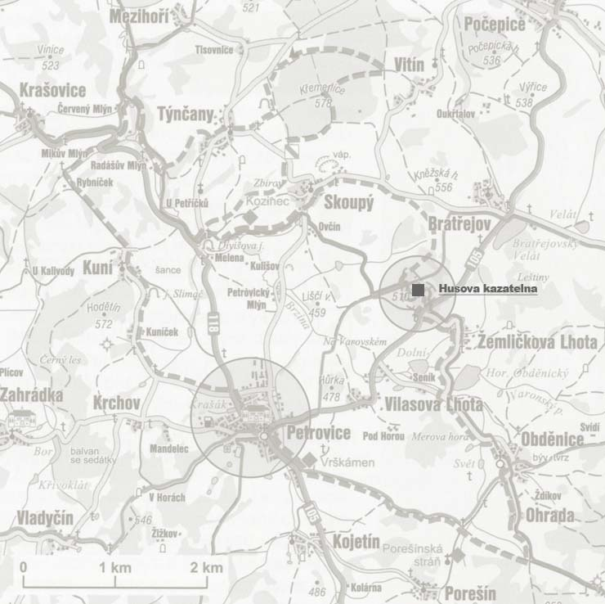
POJĎTE S NÁMI NA HUSOVU KAZATELNU!

EXKURZE
s výtvarným programem

Výtvarné tvoření v přírodě pro děti i pro dospělé

spojené s výletem na zajímavé místo Sedlčanska

ve čtvrtek 23. srpna 2007

Začátek je v Sedlčanech na autobusovém nádraží v 9.15, nást. č. 10
S sebou si zabalte peníze na autobus, měkkou obyčejnou tužku, lepidlo na papír, svačinu a tvořivou náladu!

